Національний технічний університет України «Київський політехнічний інститут»
Кафедра обчислювальної техніки

Лабораторна робота №2

з дісципліни «Інженерія програмного забезпечення»

Виконав:
студент 2 курсу
ФІОТ гр. ІО-32
Довгаль Д.С.
Залікова книжка №3211

Київ 2014 р.
Завдання

1. Ознайомитись з призначенням та видами діаграм мови UML. Вивчити діаграму класів, вільно володіти елементами та відношеннями між ними. Вміти будувати діаграми класів для сирцевого коду Java, а також генерувати сирцевий код еквівалентний заданій діаграмі класів.

2. Побудувати діаграму класів, що містить три інтерфейси If1, If2, If3 з методами meth1(), meth2(), meth3 та класи що їх реалізують Cl1, Cl2, Cl3 відповідно.

3. Згідно варіанту (нижче) реалізувати на діаграмі класів відношення генералізації та агрегації.

4. В підготованому проекті (ЛР1) створити програмний пакет com.lab111.labwork2. В пакеті розробити інтерфейси і класи згідно діаграмі (п.3-4). Реалізація методів має виводити на консоль ім'я класу та назву методу).

5. Ознайомитись з засобами автоматизації UML-моделювання. Вміти використовувати середовища ArgoUML та Umbrello на базовому рівні для розробки діаграми класів та документування програмного забезпечення.

6. За допомогою середовища ArgoUML або Umbrello імпортувати сирцеві коди пакету com.lab111.labwork2 та перевірити відповідність побудованої діаграми класів з розробленою (п.3-4). Зберегти діаграму в каталозі документації проекту.

7. Ознайомитись з синтаксисом коментарів для засобу автоматизації документації JavaDoc. Модифікувати сирцеві коди пакету com.lab111.labwork2 додавши коментарі у форматі JavaDoc.

8. Згенерувати JavaDoc за допомогою Eclipse (меню Project) у каталог документації проекту.

9. Розробити ціль ANT для генерації JavaDoc. Згенерувати JavaDoc за допомогою розробленої цілі ANT.

3211 mod 9 = 7 Генералізація (наслідування):

If3 <- If1
If1 <- If2
Cl3 <- Cl1

3211 mod 5 = 1 Агрегація:

I1 <- Cl2
Cl1 <- Cl3
Cl1 <- Cl1

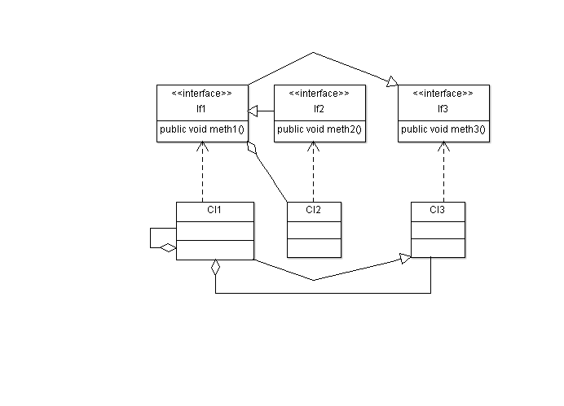

package lab111.labwork2;

/**
* Class which implements interface If1, extends Cl3, consists
* of field of Cl1's type, methods which allow to print
* information about class and method on console
*
* @author Error_404
*
*/

public class Cl1 extends Cl3 implements If1 {

/**
* Field of Cl1's type
*/
Cl1 cl1;

/**
* Method which prints information about class and method on console
*/
public void meth1(){
System.out.println("Cl1-meth1");
}

/**
* Method which prints information about class and method on console
*/
public void meth3(){
System.out.println("Cl1-meth3");
}
}

package lab111.labwork2;

/**
* Class which implements interface If2, consists of field of If1's type,
* methods which allow to print information about class and method on console
*
* @author Error_404
*
*/
public class Cl2 implements If2 {

/**
* Field of If1's type
*/
If1 if1;

/**
* Method which prints information about class and method on console
*/
@Override
public void meth1() {
System.out.println("Cl2-meth1");
}

/**
* Method which prints information about class and method on console
*/
public void meth2(){
System.out.println("Cl2-meth2");
}

/**
* Method which prints information about class and method on console
*/
@Override
public void meth3() {
System.out.println("Cl2-meth3");
}
}

package lab111.labwork2;

/**
* Class which implements interface If3 methods which allow to
* print information about class and method on console
*
* @author Error_404
*
*/
public class Cl3 implements If3 {

/**
* Field of Cl1's type
*/
Cl1 cl1;

/**
* Method which prints information about class and method on console
*/
public void meth3(){
System.out.println("Cl3-meth3");
}
}

package lab111.labwork2;

/**
* Interface If1 which extends If3,
* consists of abstract method "meth1" and implemented method "meth3"
*
* @author Error_404
*
*/
public interface If1 extends If3 {
public void meth1();
}

package lab111.labwork2;

/**
* Interface If2 which extends If1,
* consists of abstract method "meth2" and implemented method "meth3", "meth2"
*
* @author Error_404
*
*/
public interface If2 extends If1 {
public void meth2();
}

package lab111.labwork2;

/**
* Interface If3 which,consists of abstract method "meth3"
*
* @author Error_404
*
*/
public interface If3 {
public void meth3();
}

Build.xml

<property name="lab2Dir" value="src/com" />

<!-- =================== Create JavaDoc==================================== -->
<target name="javadoc" description="create javaDoc">
<javadoc sourcepath="${lab2Dir}" destdir="doc" />

</target>

